|  |  |  |  |
| --- | --- | --- | --- |
|  | | Avaliação Prática – G2  Valor 6,0 | |
| Curso: Sistemas de Informação / Ciência da Computação / Engenharia de Software | Disciplina: Algoritmos e Programação II | | Data: 12/06/2019 |
| Turma: 0702 | Professor: Fabiano Fagundes | | Nota: 4,8 |
| Aluno: Douglas Nº | | |

**Atenção:**

* Os arquivos devem seguir os nomes solicitados informados nas questões.
* Todos os arquivos utilizados (módulos, programas e arquivos de dados) devem ser colocados em um arquivo seuNome.rar ou seuNome.zip
* Este arquivo deve ser enviado para thilfa@gmail.com
* até as 21h50h
* com assunto [AP2-Quarta-G2] Seu nome

Atenção: Caso o mail não siga as instruções acima, será descontado 10% da nota final.

**Questão prática 1:** valor 3,0

Considere o arquivo **teatro.txt** que contém os dados conforme a imagem abaixo (o arquivo está no conecta)

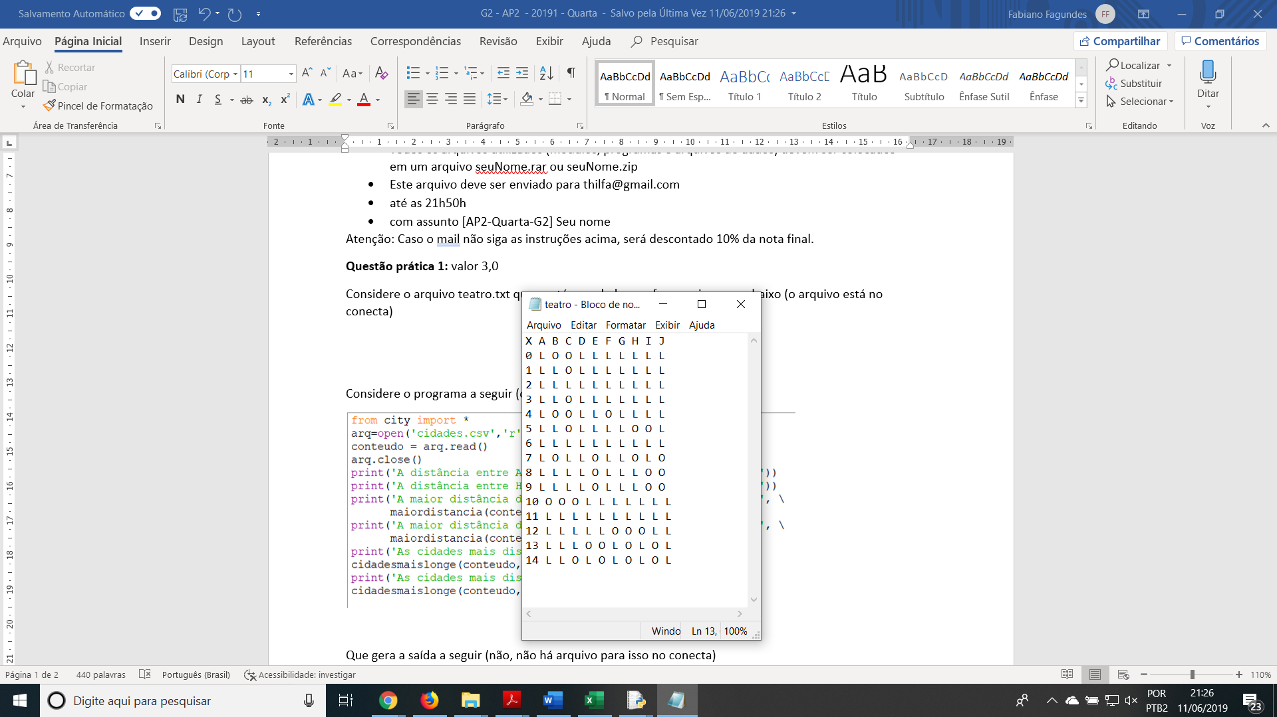

Considere o programa a seguir (o arquivo está no conecta)

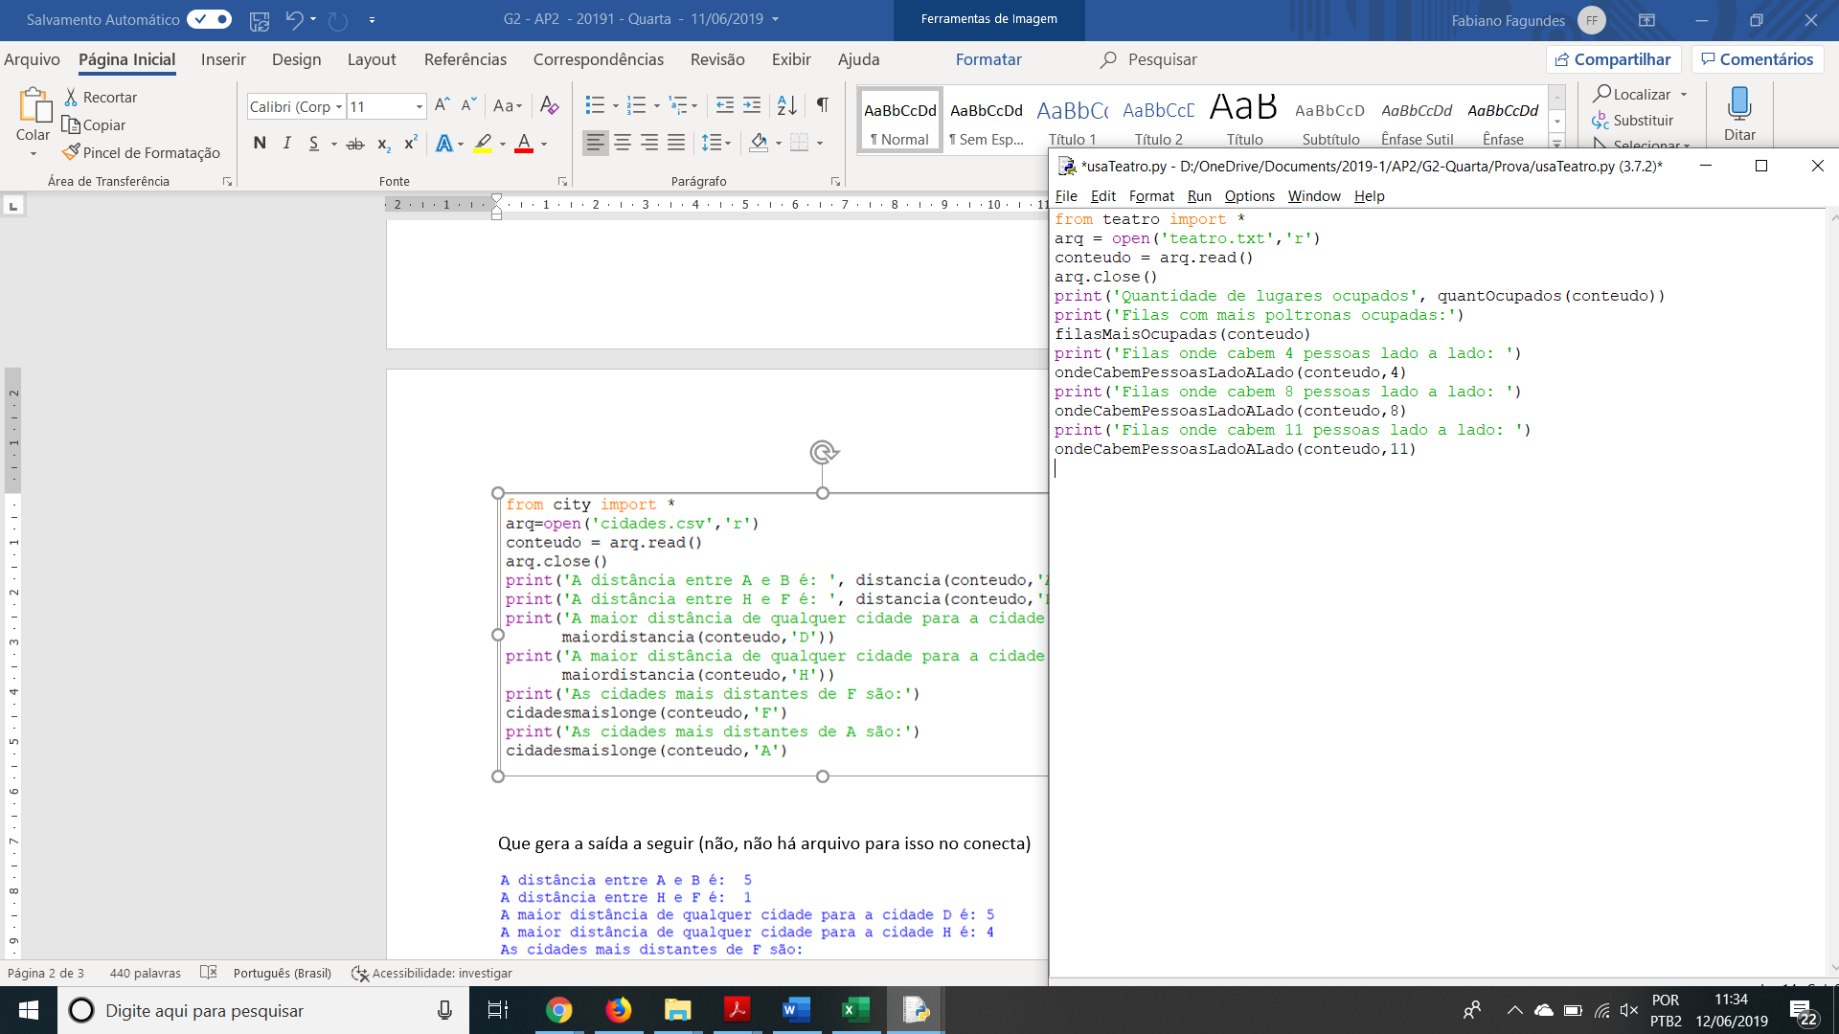

Que gera a saída a seguir (não, não há arquivo para isso no conecta)

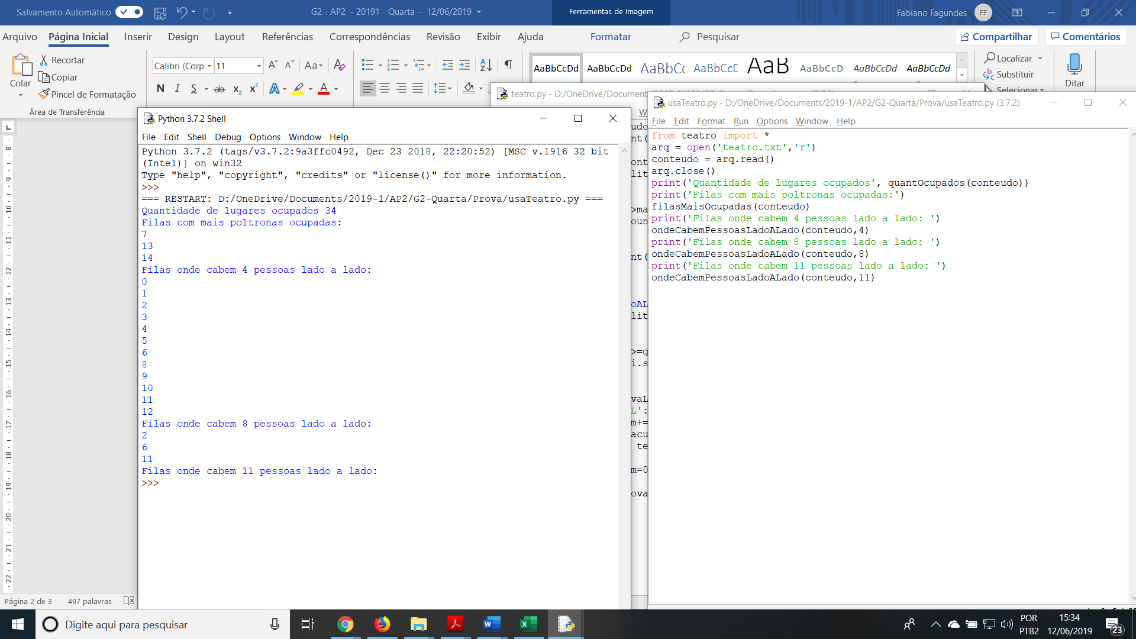

Implemente o módulo **teatro.py** que faça este programa funcionar para esta tabela independente das modificações que possam ocorrer em seus valores. Em outras palavras, eu testarei seu módulo com uma tabela com o mesmo formato e tamanho, porém com valores diferentes.

**Funções:**

quantOcupados: retorna a quantidade de locais ocupados no teatro. (1,0) 1,0

filasMaisOcupadas: imprime os números das filas que têm mais poltronas ocupadas. Se houver mais do que uma fila com a maior quantidade, todas serão impressas. (1,0) 1,0

ondeCabemPessoasLadoALado: imprime os números das filas em que cabem aquela quantidade (dada pelo argumento) de pessoas lado a lado. (1,0) 0,0

**Questão prática 2:** valor 2,0 2,0

Considere que os dados de um aluno são guardados em um arquivo (**notas.txt**) em que cada linha contém o nome do aluno, a nota de G1, a nota de G2 e seu percentual de presenças (todos separados por ponto e vírgula).

Exemplo de linhas do arquivo:

Pedro;6,5; 7,2;78

Joaquim;5,2;5;76

Mario;5;6,3;65

Deseja-se agora que cada linha contenha mais uma informação que seria:

* a string “Aprovado” caso o aluno tenha obtido nota igual ou superior a 6 nas duas notas e frequência igual ou superior a 75%,
* a string “Recuperacao” caso tenha obtido nota inferior a 6 nas duas avaliações porém igual ou superior a 5 nestas mesmas duas avaliações, e frequência igual ou superior a 75%
* a string “Reprovado” caso tenha as duas notas abaixo de 5 ou frequência inferior a 75%.

Exemplo de como ficaria no arquivo:

Pedro;6,5;7,2;78;Aprovado

Joaquim;5,2;5;76;Recuperacao

Mario;5;6,3;65;Reprovado

Faça um programa, chamado **processanotas.py** que realize, neste mesmo arquivo, a devida alteração para cada aluno como indicado acima.

Atenção: este programa deve funcionar para qualquer quantidade de alunos e para valores diferentes destes apresentados. Em outras palavras, eu testarei seu programa com meu arquivo.

**Questão prática 3:** valor 1,0 0,8

Implemente as seguintes funções e as utilize em um programa principal (arquivo **questao3.py**):

imprimeMenoresNomes: recebe como argumentos vários nomes (quantidade indefinida, pode ser um, dois ou cem nomes) e imprime todos os menores nomes (pode ter nomes com o mesmo tamanho). Obs: menor considerando quantidade de caracteres # era para imprimir e não retornar

retornaPares: recebe como argumento uma lista contendo dez números inteiros e retorna uma lista com somente os números pares.